**ТЕМА:**

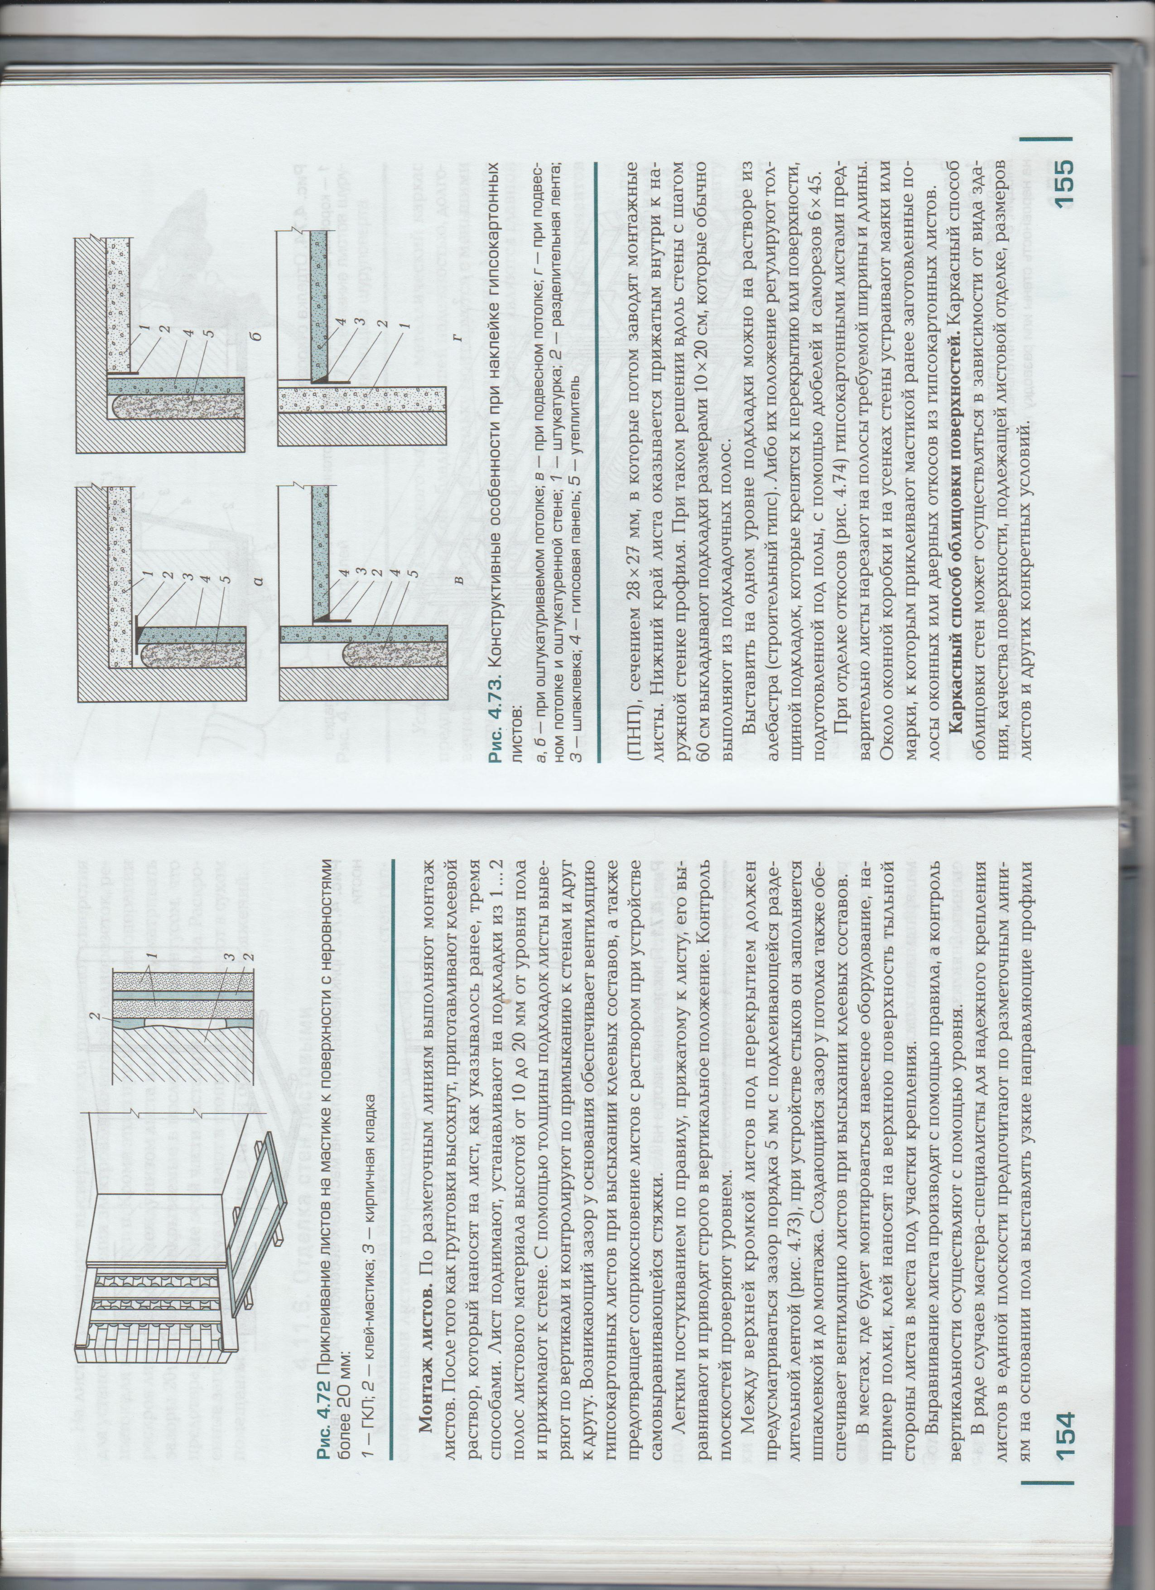

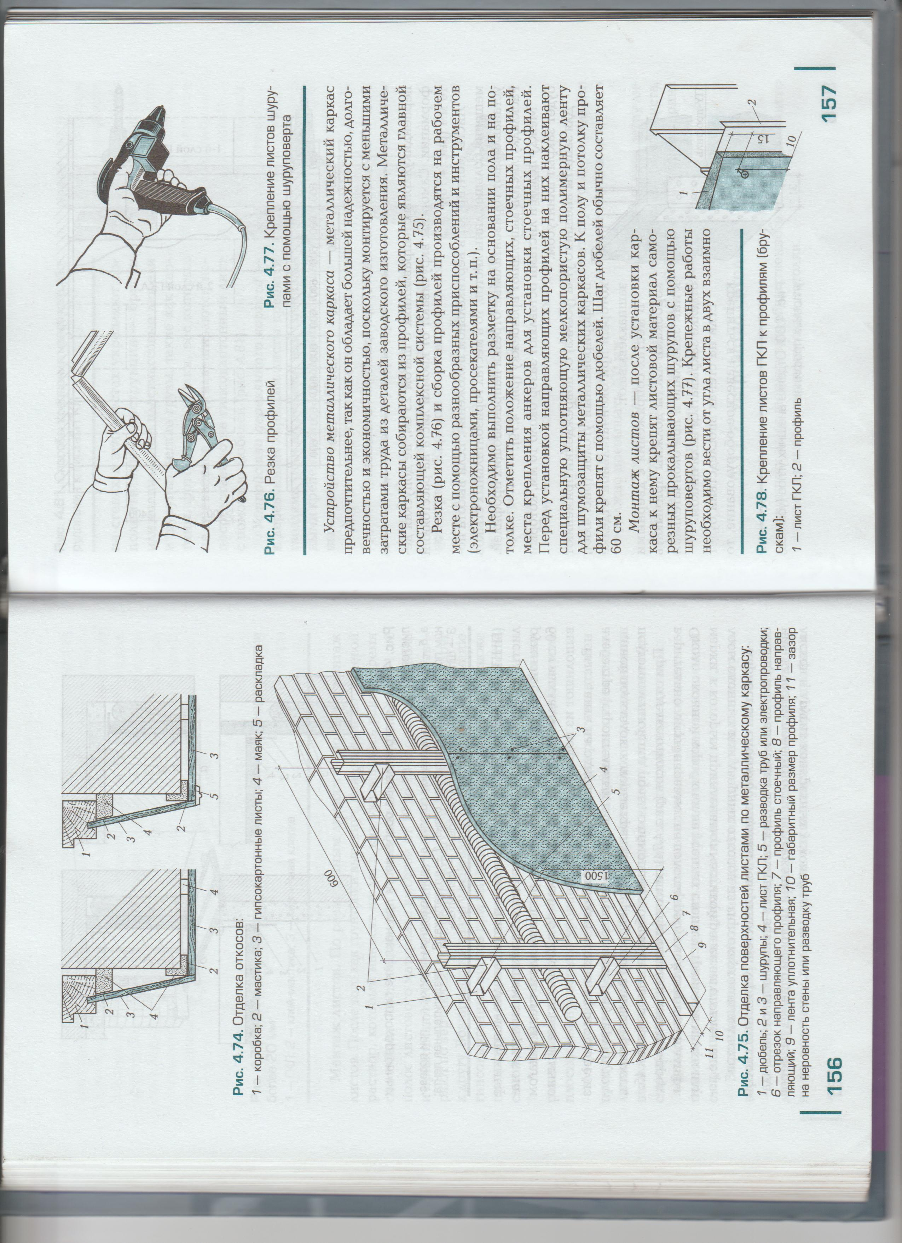



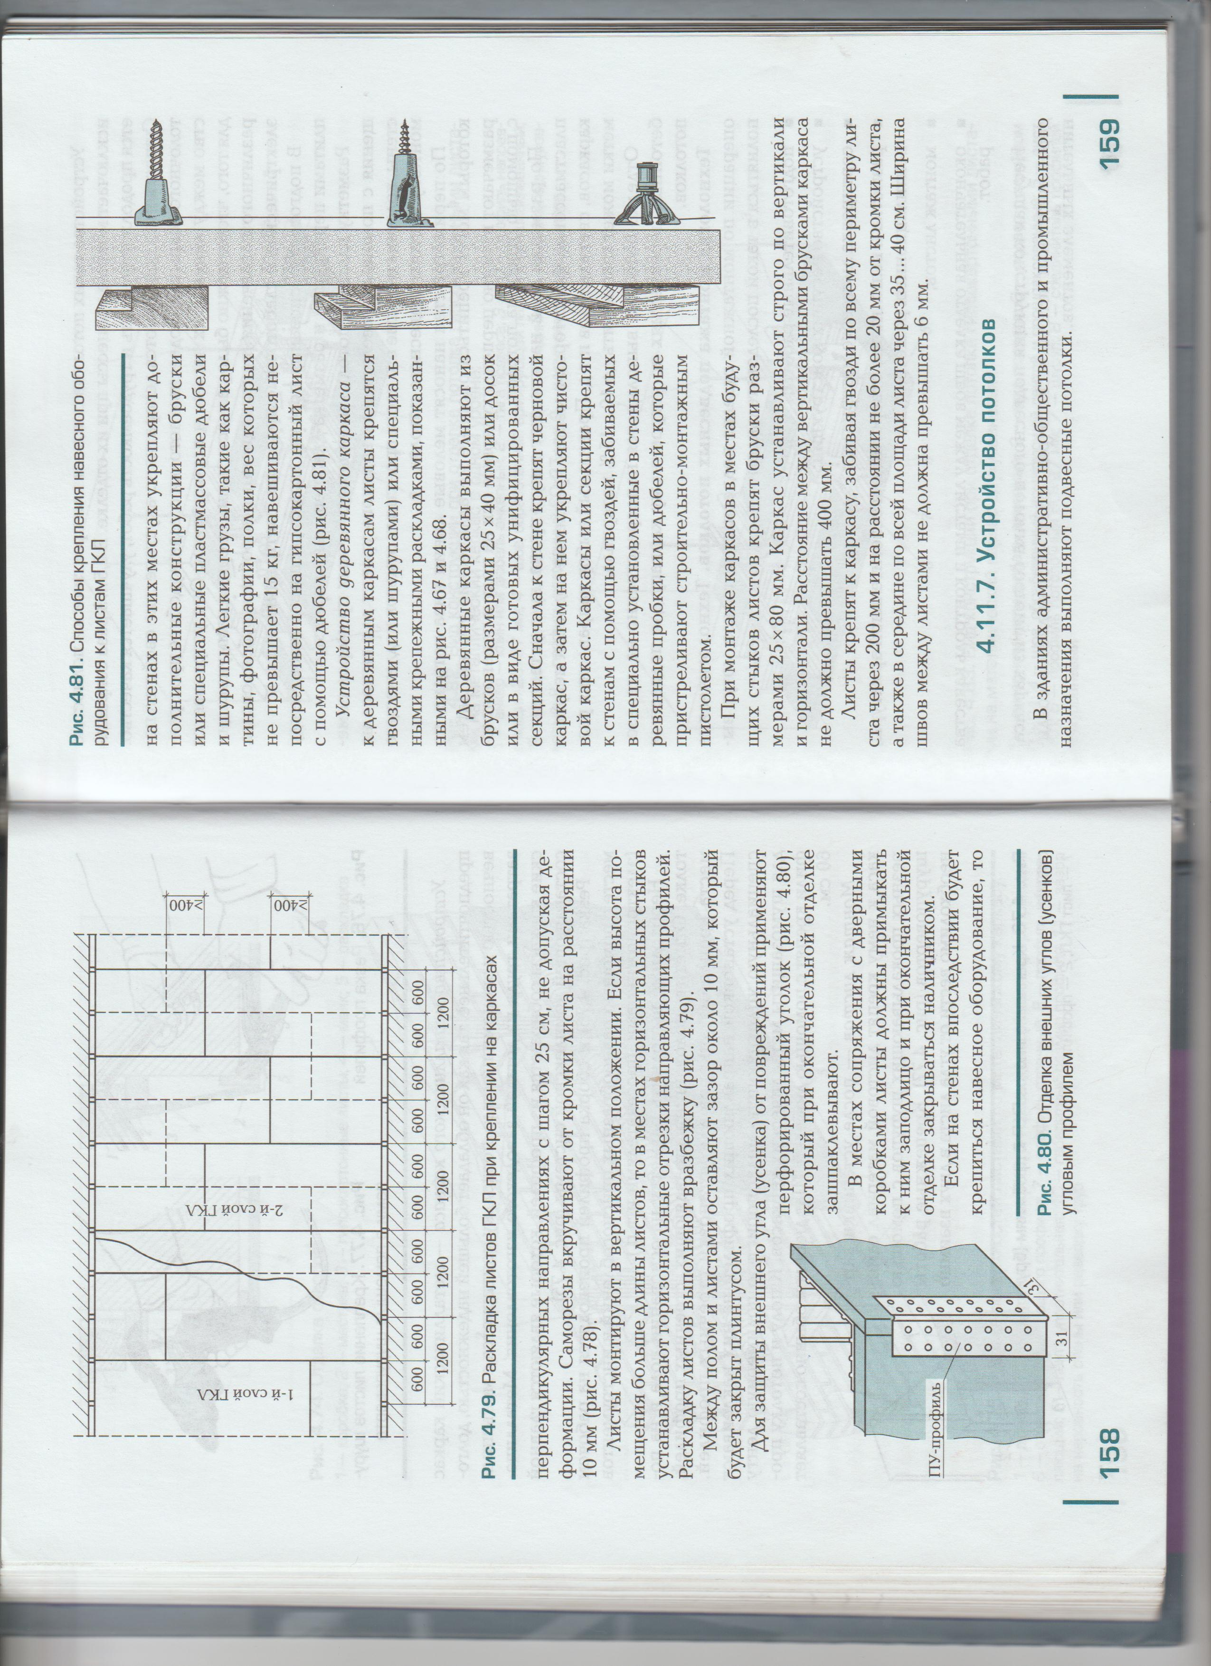



**ДОМАШНЕЕ ЗАДАНИЕ:**

1. **Прочитать параграф и сделать конспект;**
2. **Нарисовать схему устройства деревянного каркаса. Указать размеры.**
3. **Нарисовать схему устройства металлического каркаса. Указать размеры**